Geanimeerde Friesland-avond bij de VVOF-afdeling Noord

Lange tijd kreeg U geen verslag meer van de kwartaalbijeenkomsten van de VVOF-afdeling Noord, die sinds het jaar 2000 in Groningen worden gehouden, tegenwoordig op de 2e woensdagavond van de maanden februari, mei, augustus en november. De opkomst werd de laatste jaren steeds minder en er viel daarom ook steeds minder te vertellen. De reden hiervoor is denk ik 2-ledig. De jongeren onder ons zijn vaak te druk met gezin en loopbaan, waarvoor ook veel gereisd wordt en de ouderen onder ons worden steeds zwakker en zieker, waardoor ze zich vaak niet meer goed in staat voelen om te komen, mede vanwege de steile trap die leidt naar de bibliotheek van de filatelistenvereniging, waar we gastvrijheid genieten. Zelf kan ik hier sinds maart j.l. over meepraten nadat bij mij een grote darmtumor werd ontdekt, waarvan ik hoop dat de doctoren deze er in september goed uit gaan krijgen.

Dat ik deze avond desondanks wel weer organiseerde was voor ons oud-lid Wim Nieboer stimulans om ondanks zijn vele lichamelijke bezwaren toch ook maar weer eens de trein van Uithuizen naar Groningen te nemen. Wim’s kennis als amateur-historicus, film- en videoproducent, publicist en verzamelaar van oude aandelen, bankbiljetten en nog veel meer, is indrukwekkend en zijn aanwezigheid werd en wordt altijd zeer gewaardeerd. Hij schreef vroeger nogal veel in ons Mededelingenblad, o.a. over het Noorder Zwembad te Groningen, (juni ‘93), the American Bank Note Company, en the International Bank Note Society (sept. ‘93), The Rock Island Company (sept. ‘93), de Coöperatieve Verlichtingsfabriek te Helpman, (dec. ‘93), (5 Yuan biljet 1-10-1914, sept. ‘94), J.K. Hammingh's Vereenigde Fabrieken van Vruchtenconserven, Alcoholhoudende en Alcoholvrije Dranken te Groningen (sept. ’94), the International Biggles Association te Schiphol (sept. ‘94), Volkswagen (dec. ‘94), de Nederlandsch-Amerikaansche Hypotheekbank, te Uithuizen (maart ‘95), Geografische aandelen (juni ‘95), en Muzikale waardepapieren (maart ‘96). We hopen Wim weer vaker in ons midden te zien.

De augustus-bijeenkomst gaf alle reden om toch maar eens uitgebreid verslag te doen van onze noordelijke activiteiten. Mede dankzij de komst van ons nieuwe lid Paul Boltjes (wonend in Amsterdam, maar met familie in Friesland), verzamelaar van Friese effecten van voor 1950, werd het een echte Friesland-avond. Paul had in een eerdere fase van zijn leven al een aardige collectie Friesland opgebouwd en gaat er nu met veel enthousiasme mee door. Hij had zijn hele collectie in drie albums meegenomen en organiseert mede op basis hiervan in december een tentoonstelling in het Tresoar (Fries voor “schat”), het Frysk Histoarysk en Letterkundich Sintrum ("Fries Historisch en Letterkundig Centrum"), Boterhoek 1 te Leeuwarden.

Dat deed me even denken aan de succesvolle tentoonstelling met o.a. zeer zeldzame Friese stukken, die Peter Baas in 2000 faciliteerde in het muntenkabinet van de Spaar- en Voorschotbank te Suurhuisterveen (Fr). Zie het Mededelingenblad, dec.’ 2000, p. 7-8.

Vanwege Pauls komst toonden nog 2 leden hun complete Friesland-collectie, waaronder de indrukwekkende collectie van Jan van der Veen, die hiervoor een grote doos met albums de steile trap op torste – en er bij de afdaling gelukkig net niet mee viel.

Ook Ton Verkerk – onze penningmeester - toonde zijn Friesland-collectie. Hij kan onze bijeenkomsten helaas alleen bijwonen als de kaartclub van Birdaard op zomerreces is. Maar we waarderen zijn jaarlijkse komst altijd zeer en zeker dit jaar, met medeneming van Friese Oranjekoek. Overigens bevreemde het me het dat het glazuur van de Oranjekoek roze was, maar deze was er niet minder lekker om.

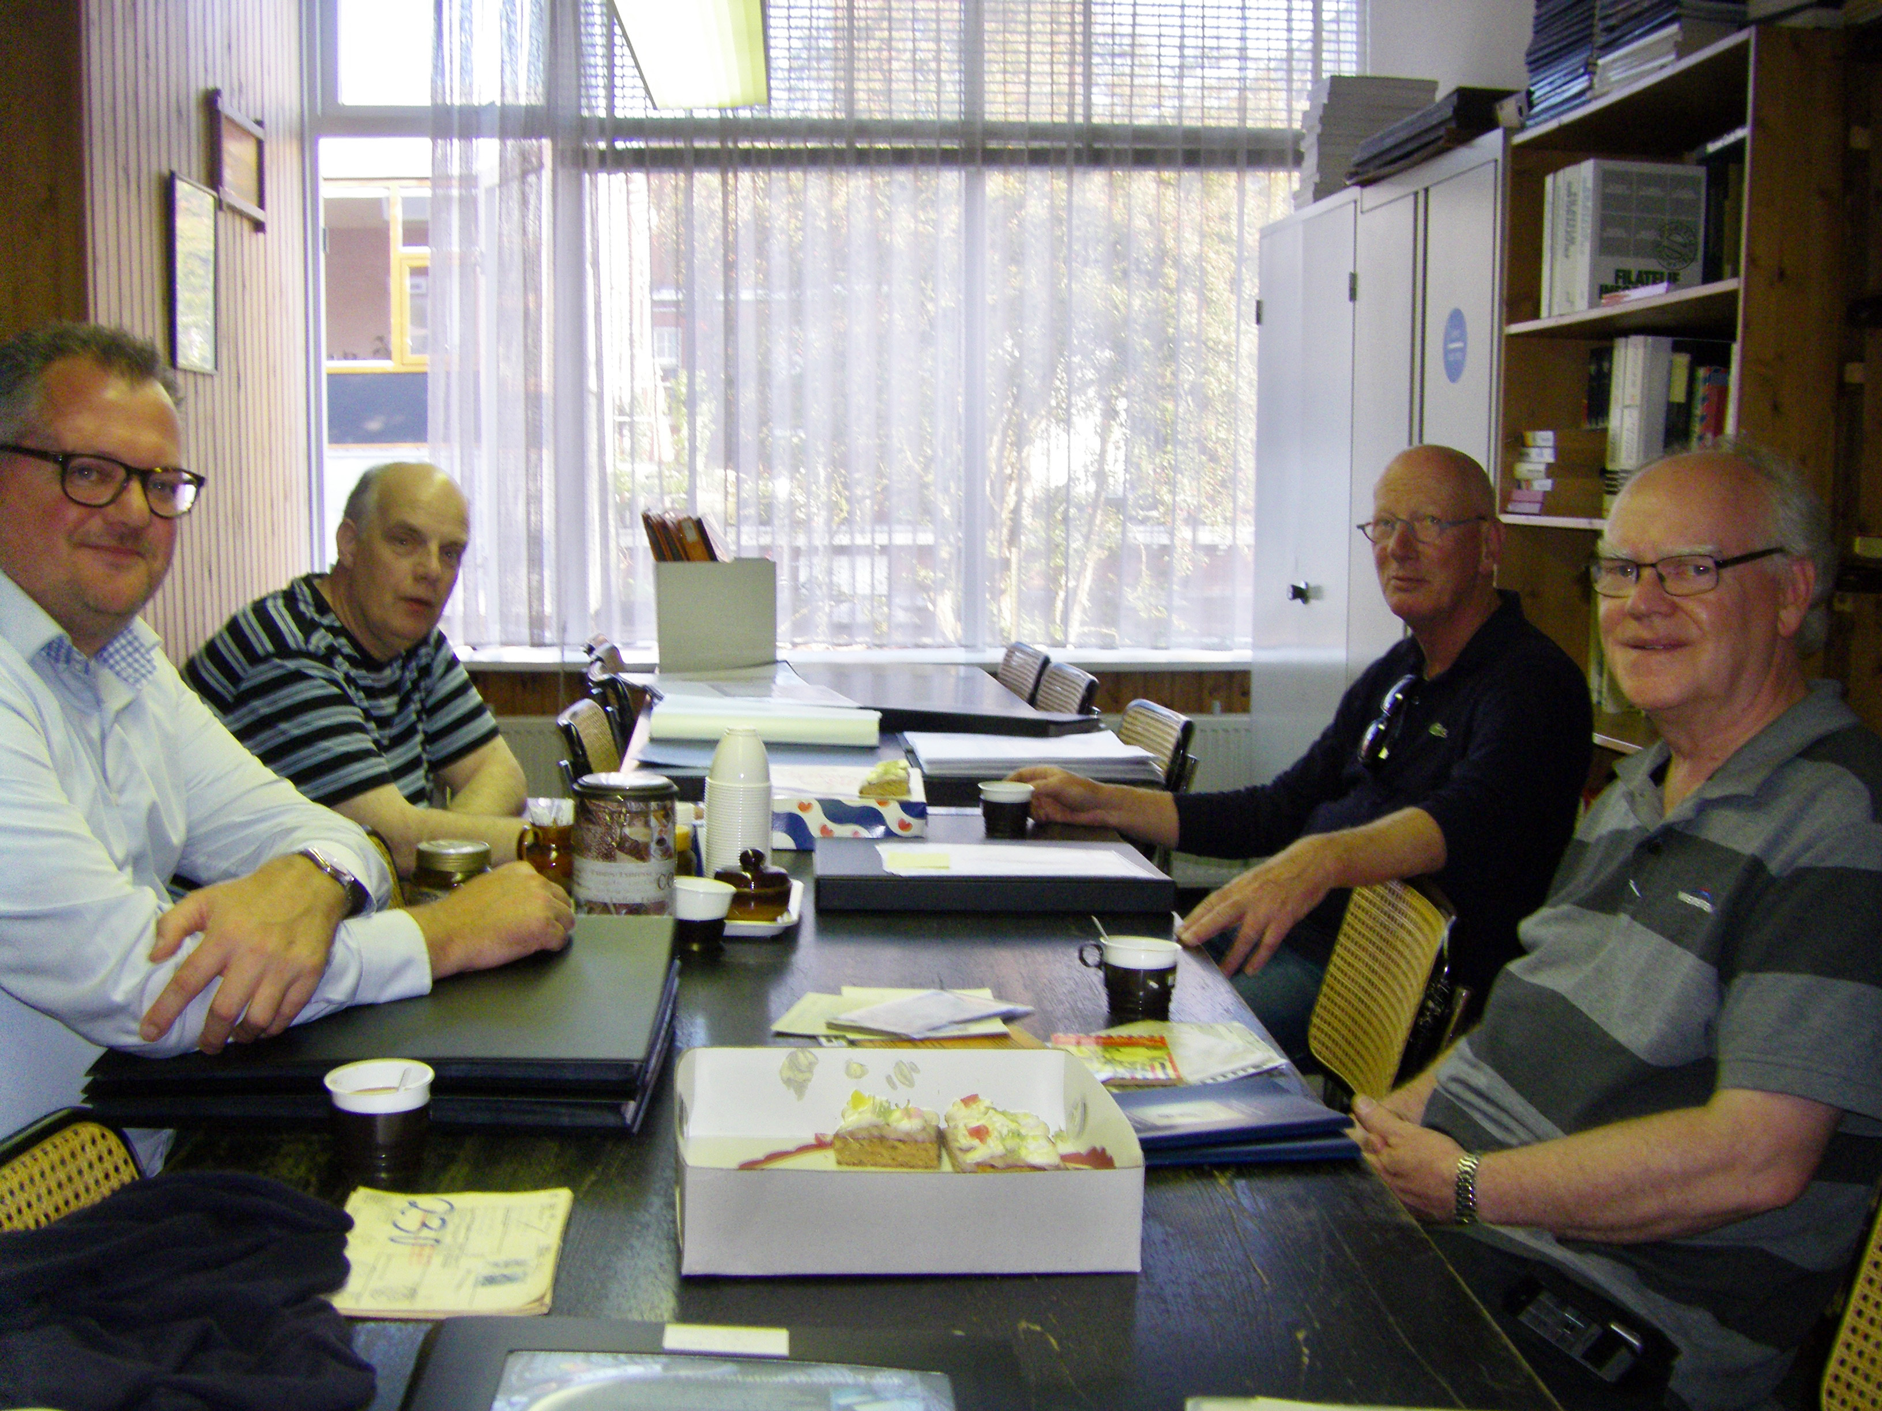
v.l.n.r. rond de Oranjekoek: Paul Boltjes, Jan van der Veen, Ton Verkerk en Wim Nieboer

De naam Oranjekoek refereert niet alleen naar de gebruikte gekaramelliseerde sinaasappelsnippers, maar volgens Ton ook naar ons Oranjehuis, dat afstamt van de Friese tak van de fam. Nassau èn een dochter van Frederik Hendrik, dus kleindochter van Willem I van Oranje, Stam-moeder van het Huis van Oranje-Nassau, Albertina Agnes (getrouwd met de toenmalige Friese Stadhouder Willem Frederik). Zij kocht in 1676 het uitgebreide landgoed Schoterswoud (bij Heerenveen) en liet er het lustslot Oranjestein met mooie tuinen aanleggen. De landerijen en bossen er omheen kregen de naam Oranjewoud. Hun kleinzoon, Johan Willem Friso, erfde later de titel “Prins van Oranje” van de kinderloos gestorven Stadhouder Willem III. Zijn zoon werd later stadhouder Willem IV van alle provincies van het land.

In het dorp Oranjewoud (gemeente Schoterland) werd op 29 september 1924 de NV “Maatschappij tot exploitatie van Baggermachines en Veenderijlanden” gevestigd, waarbij 100 aandelen van f 500 werden uitgegeven.

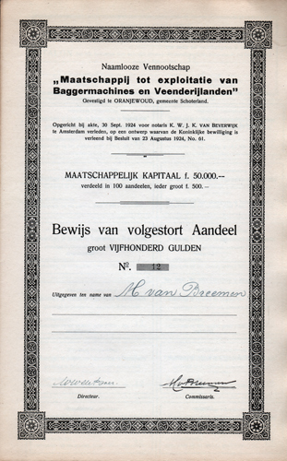

Aandeel groot f 500 t.n.v. commissaris M. van Breemen, ondertekend door directeur W.W. de Boer, naar ik aanneem in 1924;

Dat het een geanimeerde avond was bleek wel uit het feit dat ik moeite had iedereen om half tien de deur uit te krijgen. Het restje van de Oranjekoek ging in de ijskast voor de volgende bijeenkomst van het filatelistenbestuur. Immers, in ons huurcontract staat dat de huur van de bibliotheek inclusief koffie nog steeds slechts € 20 bedraagt plus het restje van de koek voor het bestuur. Het zijn vaak de kleine dingen “die het doen”, zoals bv. ook de doos met paas-scharreleieren uit eigen tuin, die John Struik eens voor me meenam uit waardering voor het jarenlang organiseren van deze bijeenkomsten van de afdeling Noord van de VVOF. John is enkele jaren geleden helaas afgehaakt om gezondheidsredenen. Hij verkocht zijn collectie onlangs aan een Noordelijke verzamelaar. Gelukkig gaat het hem inmiddels weer redelijk goed.

Overigens zijn alle VVOF-leden op onze bijeenkomsten in Groningen van harte welkom. Wie wil kan ook op de verzendlijst komen met uitnodigingen voor deze avonden, met vaak het laatste nieuws over wat ons zo’n avond te wachten staat over bv. opkomst of te veilen materialen. Een email-verzoek aan hugo@hugovandermolen.nl volstaat. Tegenwoordig wordt aan bezoekers een gratis historisch aandeel uitgereikt om de opkomst een beetje te stimuleren.

En voor degenen onder ons die de trap “niet meer halen” is er goed nieuws: vanaf november mogen we vergaderen op de begane grond in de grote nieuwe vergaderzaal en bibliotheek van de filatelistenvereniging. Er komt ook een ruimer toilet, wat voor bv. stomadragers, zoals ik nu, wel erg fijn is.

Wellicht dat we dan in de toekomst toch weer 2 van onze trouwste leden mogen begroeten, ondanks hun diverse lichamelijke bezwaren. In de eerste plaats Jan Nuver, die vanwege zijn lange loopbaan bij de ABNAMRO-bank in Groningen altijd veel weet te verhalen over belangrijke Groningse families en bedrijven. We kennen elkaar al uit mijn studententijd, toen hij me als kassier van de bank op de Grote Markt elke maand mijn toelage uittelde op zijn toonbank. Pinnen was er in de jaren zestig nog niet bij.

In de tweede plaats Ben Hulsegge, die in zijn leven een verzameling oude rekeningen bijeenbracht, die in ons land waarschijnlijk zijn weerga niet kent. Van hem leerde ik onder meer dat het verzamelen hiervan een prachtige aanvulling kan zijn op het verzamelen van oude effecten.

Als ik iets heb geleerd van mij recente ziekte, dan is het wel dat we bij het ouder worden vooral maar moeten genieten van wat we nog wel kunnen en dan maar trachten te accepteren wat niet meer kan. Onze hobby kan dan een zeer welkome bezigheid en afleiding blijken, met ook aan huis gekluisterd nog veel mogelijkheden via email en internet. Maar voor mij is het verzamelen toch vooral ook een sociale bezigheid. Ik hoop voor velen van U ook en dat de opkomst op onze bijeenkomsten maar weer mag groeien !

Wim Nieboer kon ik gelukkig met mijn auto naar de trein brengen. “Mit pien in’t lief”, maar toch voldaan over een boeiende avond ondernam hij de terugreis naar Uithuizen. “Er gaat niets boven Groningen”, is hier de slogan, maar in Uithuizen voel je je volgens Wim soms letterlijk en figuurlijk op eenzame hoogte, zo schreef hij in het Mededelingenblad van sept. ‘95, p. 14-15, reden voor een hartstochtelijk pleidooi om eindelijk eens met een ledenlijst op de proppen te komen om makkelijker met de overige leden te kunnen communiceren…. “what’s new ?”

Wordt hopelijk vervolgd, bij voldoende opkomst,

Hugo van der Molen
Bronnen:
200 jaar Monarchie, Elsevier Speciale Editie, 2013
Wikipedia d.d 18-8-2014, Landgoed Oranjewoud
www.hethuisvanoranje.nl , d.d.18-8-2014, onder: Prinses Albertina Agnes van Oranje

